Resolución del Pleno del Instituto de Transparencia, Acceso a la Información Pública y Protección de Datos Personales del Estado de México y Municipios, con domicilio en Metepec, Estado de México, de fecha cinco de marzo de dos mil veinte.

VISTO el expediente formado con motivo del recurso de revisión 09212/INFOEM/IP/RR/2019, promovido por XXXXXXX XXXXXXXXX xxxxxxxxx xxxxxxxxx, en lo sucesivo EL RECURRENTE, en contra de la respuesta emitida por el Ayuntamiento de Ecatepec de Morelos, en lo sucesivo EL SUJETO OBLIGADO, se procede a dictar la presente resolución con base en lo siguiente:

RESULTANDO

I. En fecha doce de noviembre de dos mil diecinueve, EL RECURRENTE presentó a través de la Plataforma Nacional de Trasparencia (PNT) vinculada al Sistema de Acceso a la Información Mexiquense, en lo subsecuente EL SAIMEX ante EL SUJETO OBLIGADO, la solicitud de acceso a la información pública, a la que se le asignó el número de expediente 00822/ECATEPEC/IP/2019, mediante la cual requirió lo siguiente:

“Con base en lo establecido en el Art. 6 Constitucional, así como en la Ley Federal de Transparencia y Acceso a la Información Publica Gubernamental, solicito que se me informe claramente cuál es la obra que se está realizando a un costado de la terminal del Mexipuerto del Metro Ciudad Azteca, ubicado en la calla de Av. de los Padres, Ciudad Azteca, en Ecatepec de Morelos, que justifique la utilización en su totalidad de la banqueta, ya que a un costado de esa banqueta se instaló además una terminal de taxis. lo que deja en estado de indefensión a los peatones (de ello al menos tres años) si a ello se le suma que en la banqueta de enfrente están estas banquetas ocupadas como estacionamiento de una Universidad Privada. Así mis preguntas concretas son 1. Se me informe que tipo de obra, trabajo, arreglo, o similar que se esté realizando en del Mexipuerto del Metro Ciudad Azteca, ubicado en la calla de Av. de los Padres, Ciudad Azteca, en Ecatepec de Morelos que justifique la utilización en su totalidad de la banqueta, ya que a un costado de esa banqueta se instaló además una terminal de taxis 2- Nombre, razón social y domicilio fiscal de la empresa encargada de realizar las tareas en el mexipuerto de la terminal Ciudad Azteca, en la Avenida de los padres, 3.- Fecha de inicio y termino tentativo de las obras cualesquiera que estas sean, en el predio y banqueta del Mexipuerto del Metro Ciudad Azteca, ubicado en la calla de Av. de los Padres, Ciudad Azteca, en Ecatepec de Morelos 3.- Actividades realizadas que justifiquen la apropiación de la banqueta Av. de los Padres, Ciudad Azteca, en Ecatepec de Morelos 4. Cronograma de actividades relativas a los trabajos que se llevan a cabo. 5.- Oficios, minutas, memorándum u otro instrumento legal administrativo en donde se autorice las actividades en el Mexipuerto del Metro Ciudad Azteca, ubicado en la calla de Av. de los Padres, Ciudad Azteca, en Ecatepec de Morelos 6. Saber si hay acciones de seguimiento al gobierno del Estado de México, y si es así que área de gobierno las supervisa, en que periodicidad y con que instrumentos se recopila la información. 7.- Saber porque no hay lonas o placas que informen de las actividades que se realizan. 8.- Que medidas de mitigación tiene contemplado el municipio para que los ciudadanos podamos transitar, al ocuparse ambas banquetas. 9.- Porque no hay lonas o algún otro instrumento donde se informe a la ciudadanía lo que se está haciendo en el predio y/o banqueta del Mexipuerto del Metro Ciudad Azteca, ubicado en la calle de Av. de los Padres, Ciudad Azteca, en Ecatepec de Morelos”(Sic)

MODALIDAD DE ENTREGA: Vía SAIMEX.

II. De las constancias que obran en EL SAIMEX, se advierte que en fecha veintisiete de noviembre de dos mil diecinueve, el Responsable de la Unidad de Transparencia del SUJETO OBLIGADO dio respuesta a la solicitud de información, en los siguientes términos:

“…El H. Ayuntamiento Constitucional de Ecatepec de Morelos hace de su conocimiento la respuesta emitida por: Dirección de Desarrollo Urbano y Obras Públicas De lo antes citado se informa que esta Dirección de Desarrollo Urbano y Obras Públicas de este H. ayuntamiento de Ecatepec de Morelos, estado de México, no está ejecutando trabajo alguno en el área que describe el peticionario, motivo por el cual, esta dirección se encuentra imposibilitada de informar sobre los trabajos a que refiere la solicitud al rubro citado. Se anexa al presente en formato PDF la respuesta emitida por el área antes mencionada.

ATENTAMENTE

Lic. Brianda Eunice Iberri Estrada” (Sic)

Advirtiendo de dicha respuesta, que EL SUJETO OBLIGADO acompañó el archivo electrónico 0822-2019.pdf, el cual contiene lo siguiente:

- Oficio signado por el Titular de la Unidad de Transparencia, por medio del cual informa al solicitante la respuesta emitida por la Dirección de Desarrollo Urbano y Obras Pública.
- Oficio número DDUyOP/CJ/ECA/6181/2019, signado por el Director de Desarrollo Urbano y Obras Pública, por medio del cual informa al Titular de la Unidad que la Dirección de Desarrollo Urbano y Obras Públicas, no está ejecutando trabajo alguno en el área que describe el peticionario, motivo por el cual se encuentra imposibilitado de información sobre los trabajos referidos en la solicitud.

III. Inconforme con la respuesta, el nueve de diciembre de dos mil diecinueve, EL RECURRENTE interpuso el recurso de revisión objeto del presente estudio, el cual fue registrado en EL SAIMEX y se le asignó el número de expediente 09212/INFOEM/IP/RR/2019, en el que señaló como acto impugnado; así como, razones o motivos de inconformidad, lo siguiente:

“EXIJO UNA RESPUESTA, YA QUE MI SOLICITUD FUE MUY CLARA , CON LENGUAJE RESPETUOSO. NO HAY UNA RAZÓN JURÍDICA, ADMINISTRATIVA O PROCEDIMENTAL PARA NO CUMPLIR CON LA LEY. NO SE DIO ATENCIÓN A MI SOLICITUD" (Sic)

IV. El nueve de diciembre de dos mil diecinueve, el recurso de que se trata se envió electrónicamente al Instituto de Transparencia, Acceso a la Información Pública y Protección de Datos Personales del Estado de México y Municipios y con fundamento en el artículo 185, fracción I de la Ley de Transparencia y Acceso a la Información Pública del Estado de México y Municipios, se turnó, a través del SAIMEX, a la Comisionada EVA ABAID YAPUR, a efecto de decretar su admisión o desechamiento.

V. De las constancias del expediente electrónico del SAIMEX, se advierte que en fecha trece de diciembre de dos mil diecinueve, se acordó la admisión a trámite del recurso de revisión que nos ocupa, así como la integración del expediente respectivo, mismo que se puso a disposición de las partes, para que en un plazo máximo de siete días hábiles conforme a lo dispuesto por el artículo 185 de la Ley de Transparencia y Acceso a la Información Pública del Estado de México y Municipios, manifestaran lo que a su derecho conviniera, a efecto de presentar pruebas y alegatos; así como para que EL SUJETO OBLIGADO rindiera su Informe Justificado.

VI. Conforme a las constancias del SAIMEX se desprende que atento a lo dispuesto en el artículo 185 de la Ley de Transparencia y Acceso a la Información Pública del Estado de México y Municipios, dentro del término legalmente concedido al RECURRENTE, éste no realizó manifestación alguna, ni presentó pruebas o alegatos, así como tampoco EL SUJETO OBLIGADO rindió su Informe Justificado, tal y como se aprecia en la siguiente imagen:



VII. En fecha diecisiete de enero de dos mil veinte, se notificó a las partes el Acuerdo de Cierre de Instrucción en los siguientes términos:
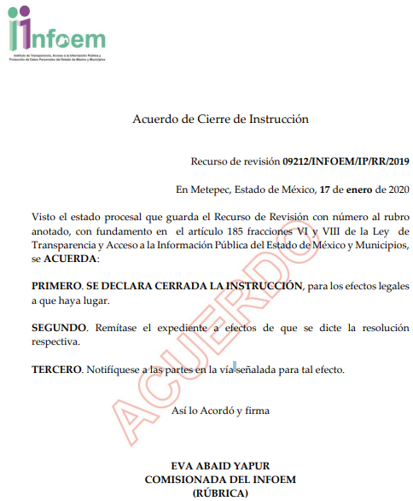

VIII. El catorce de febrero de dos mil veinte, se acordó ampliar el plazo para resolver el recurso de revisión de mérito, por un periodo de hasta quince días hábiles, de conformidad con el artículo 181, tercer párrafo de la Ley de Transparencia y Acceso a la Información Pública del Estado de México y Municipios.

IX. En fecha veinticuatro de febrero de dos mil veinte, el personal de la Ponencia Resolutora, realizó una diligencia para mejor proveer, en las instalaciones de este Instituto con personal adscrito a la Unidad de Transparencia del SUJETO OBLIGADO, la cual se inserta a continuación:
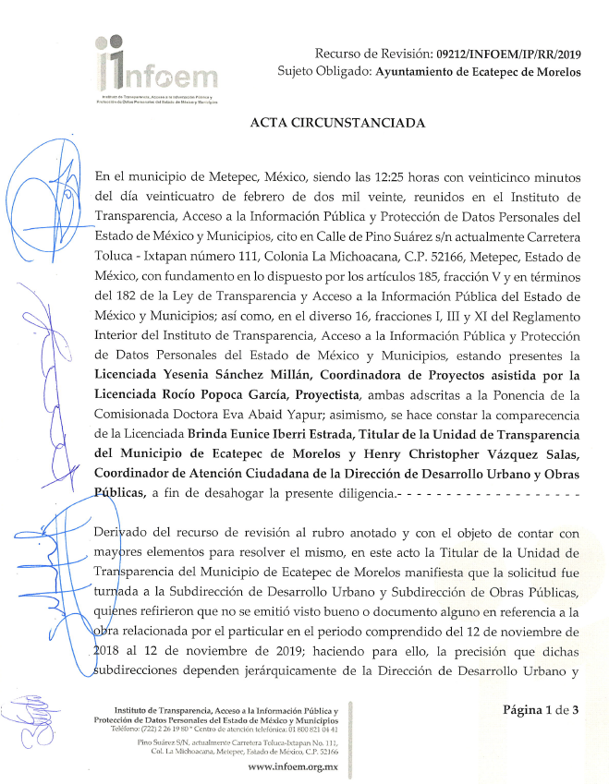
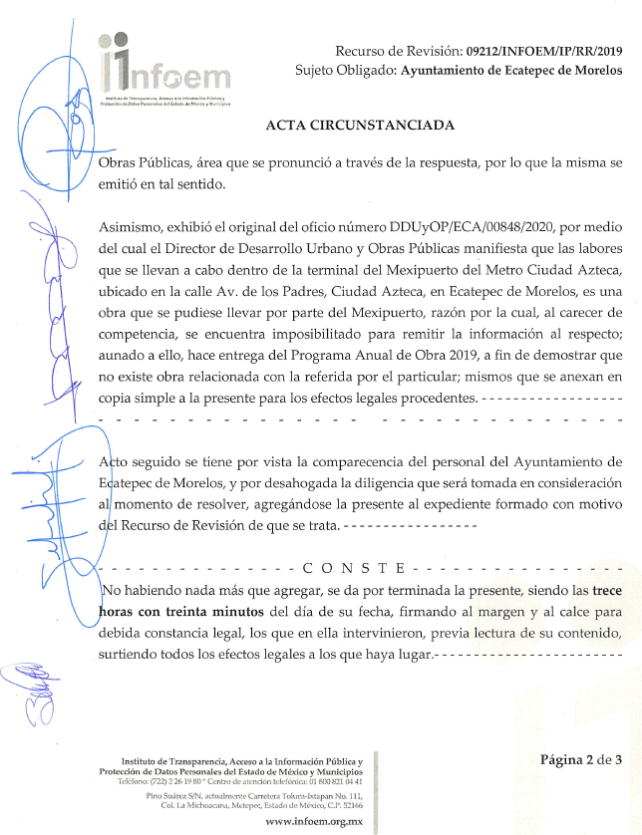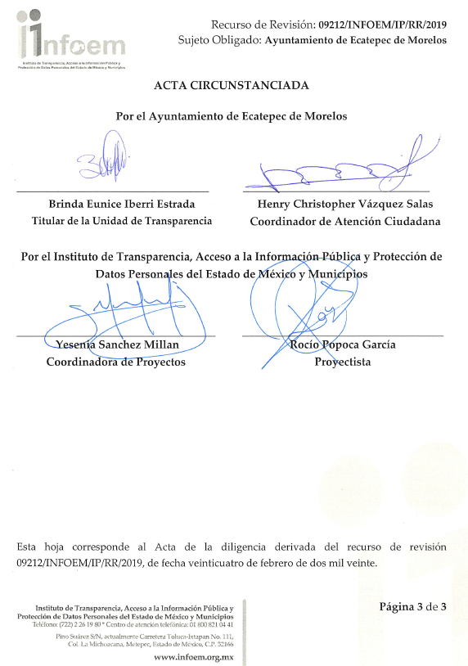
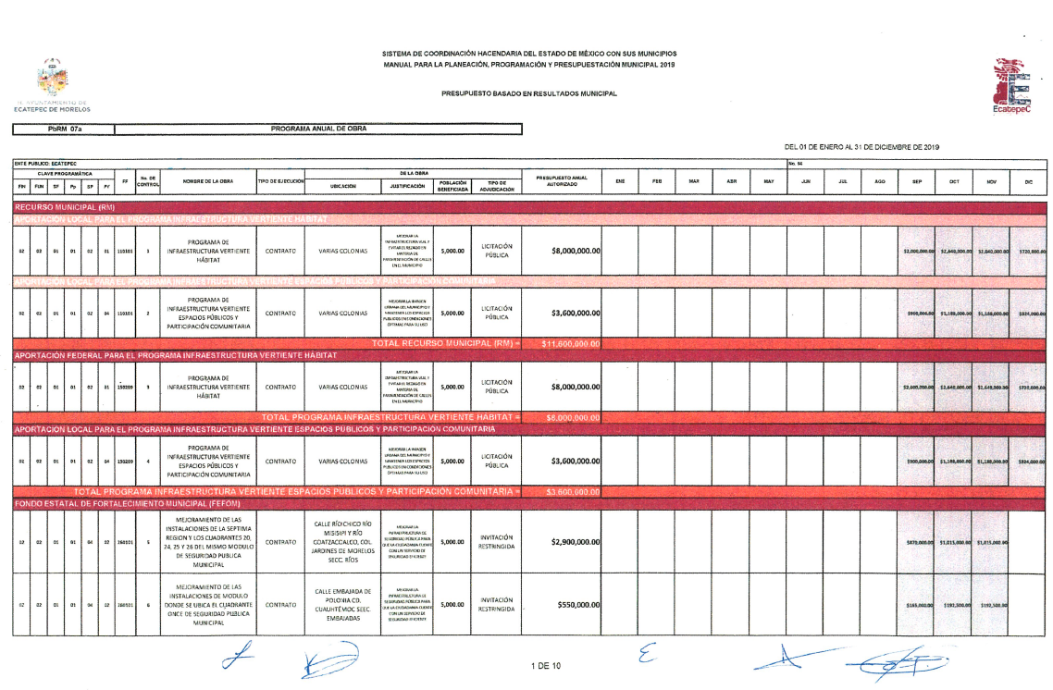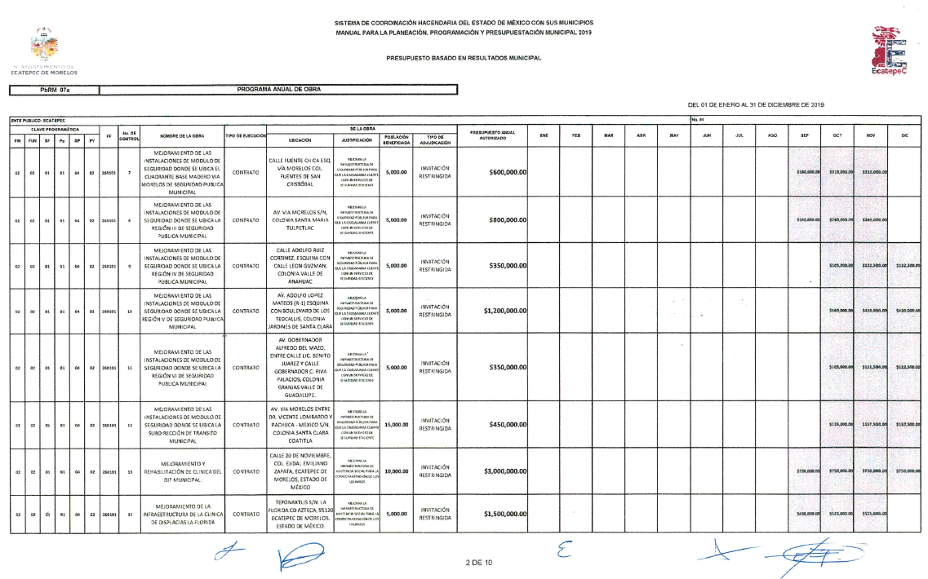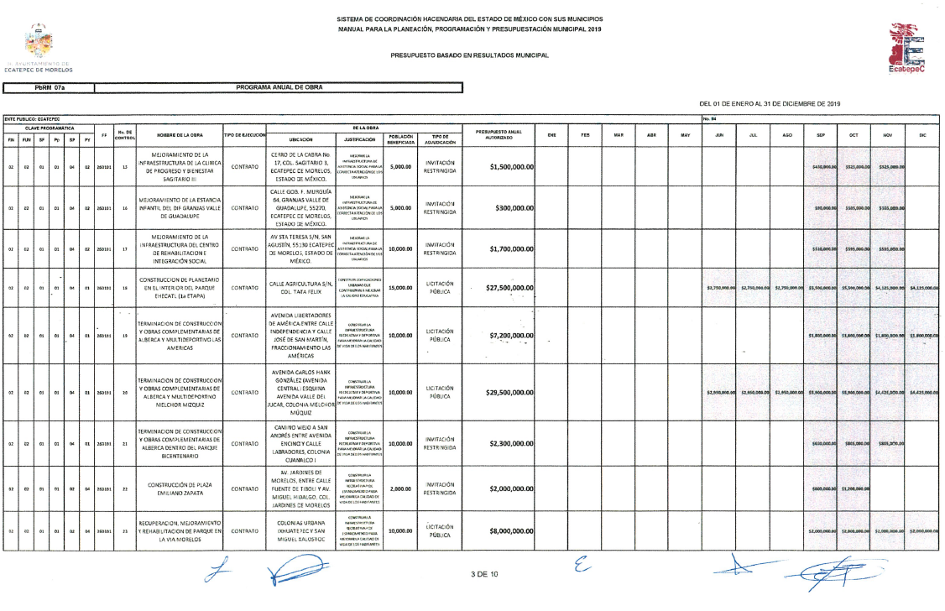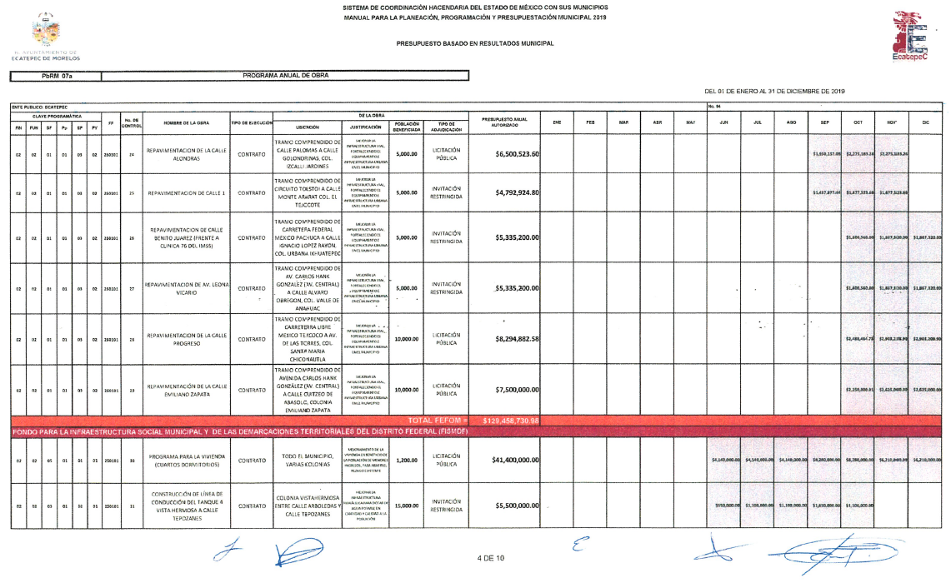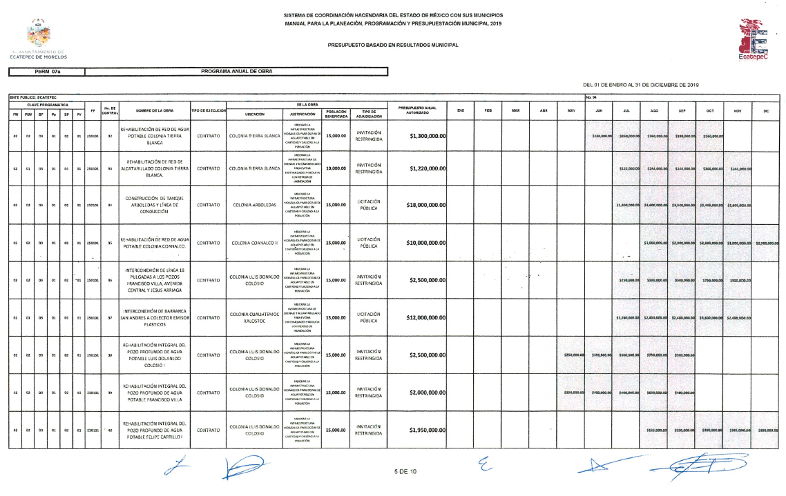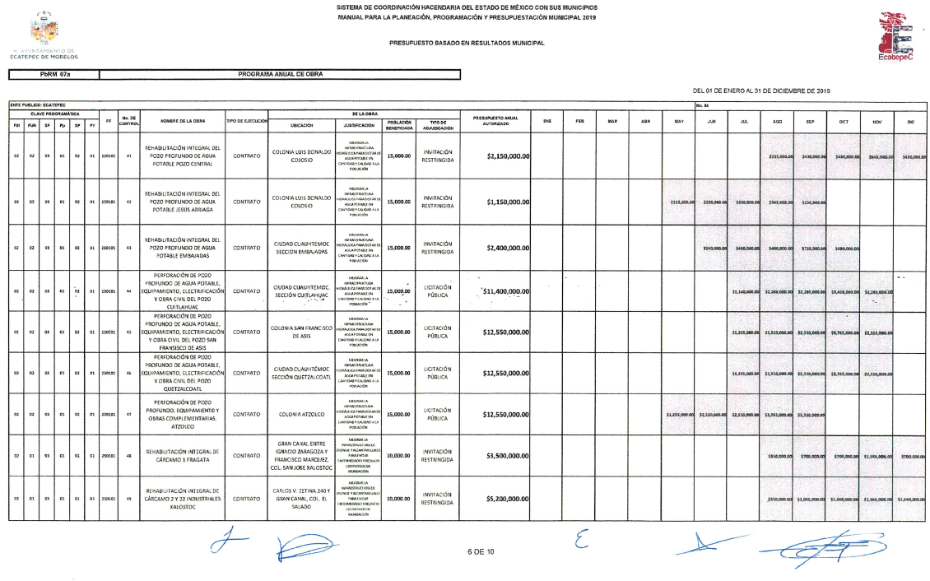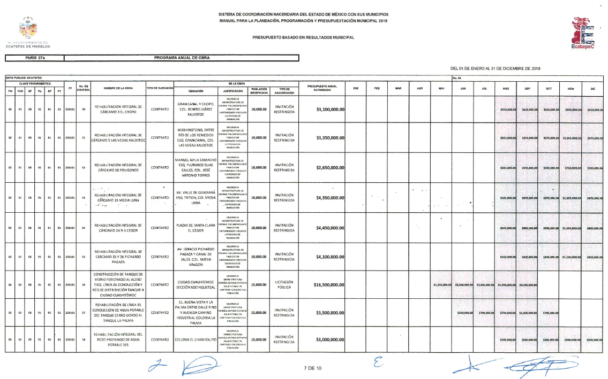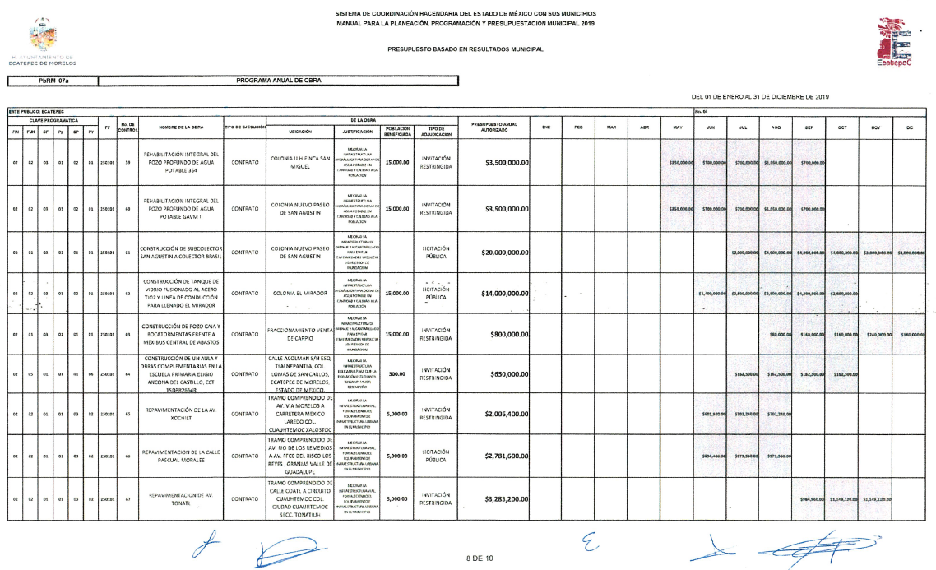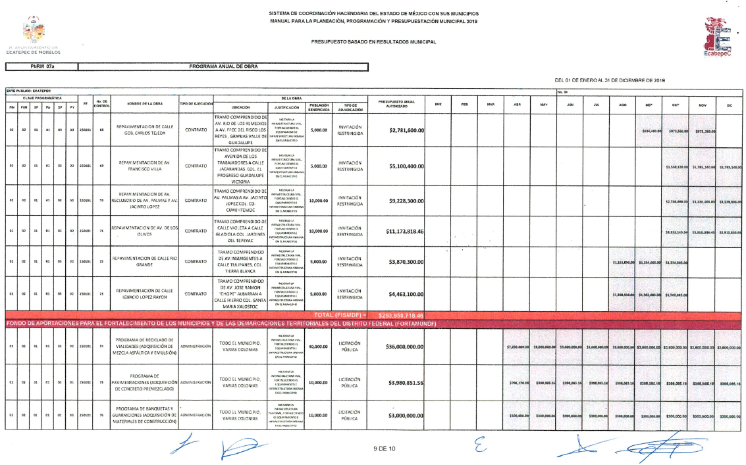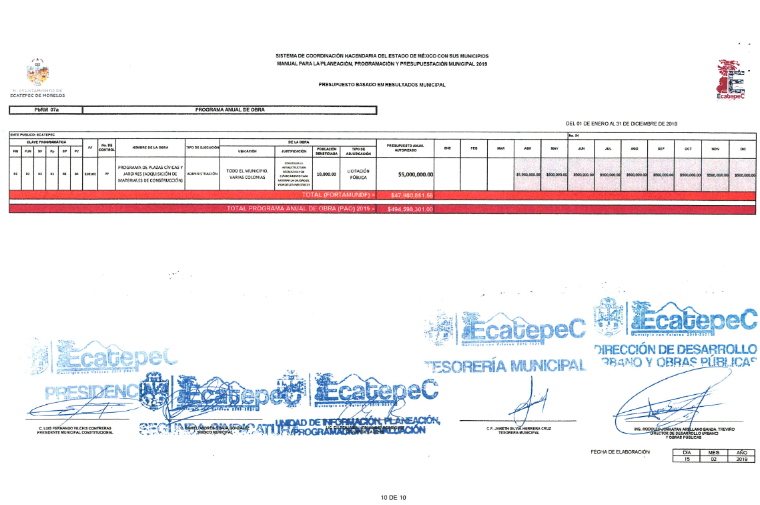
X. Con fundamento en el artículo 185, fracción VIII de la Ley de Transparencia y Acceso a la Información Pública del Estado de México y Municipios, se remitió el expediente a efecto de que la Comisionada EVA ABAID YAPUR formule y presente al Pleno el proyecto de resolución correspondiente; y

CONSIDERANDO

PRIMERO. Competencia. Este Instituto de Transparencia, Acceso a la Información Pública y Protección de Datos Personales del Estado de México y Municipios, es competente para conocer y resolver el presente recurso, conforme a lo dispuesto en los artículos 6, Letra A de la Constitución Política de los Estados Unidos Mexicanos; 5, párrafos vigésimo segundo, vigésimo tercero y vigésimo cuarto, fracciones IV y V de la Constitución Política del Estado Libre y Soberano de México; 1, 2, fracción II, 13, 29, 36, fracciones I y II, 176, 178, 179, 181, párrafo tercero y 185 de la Ley de Transparencia y Acceso a la Información Pública del Estado de México y Municipios; y 9, fracciones I y XXIV y 11 del Reglamento Interior del Instituto de Transparencia, Acceso a la Información Pública y Protección de Datos Personales del Estado de México y Municipios; toda vez que se trata de un recurso de revisión interpuesto por un Ciudadano en términos de la Ley de la materia.

SEGUNDO. Interés. El recurso de revisión fue interpuesto por parte legítima, en atención a que se presentó por EL RECURRENTE, quien es la misma persona que formuló la solicitud de acceso a la información pública al SUJETO OBLIGADO.

TERCERO. Oportunidad. El recurso de revisión fue interpuesto dentro del plazo de quince días hábiles contados a partir del día siguiente al en que EL RECURRENTE tuvo conocimiento de la respuesta impugnada, tal y como lo prevé el artículo 178 de la Ley de Transparencia y Acceso a la Información Pública del Estado de México y Municipios, que establece:

“Artículo 178. El solicitante podrá interponer, por sí mismo o a través de su representante, de manera directa o por medios electrónicos, recurso de revisión ante el Instituto o ante la Unidad de Transparencia que haya conocido de la solicitud dentro de los quince días hábiles, siguientes a la fecha de la notificación de la respuesta.
A falta de respuesta del sujeto obligado, dentro de los plazos establecidos en esta Ley, a una solicitud de acceso a la información pública, el recurso podrá ser interpuesto en cualquier momento, acompañado con el documento que pruebe la fecha en que presentó la solicitud.
En el caso de que se interponga ante la Unidad de Transparencia, ésta deberá remitir el recurso de revisión al Instituto a más tardar al día siguiente de haberlo recibido.”

En efecto, atendiendo a que EL SUJETO OBLIGADO notificó la respuesta a la solicitud de información pública el veintisiete de noviembre de dos mil diecinueve; en consecuencia, el plazo de quince días hábiles que el artículo 178 de la ley de la materia otorga al RECURRENTE para presentar el recurso de revisión, transcurrió del veintiocho de noviembre al dieciocho de diciembre de dos mil diecinueve, sin contemplar en el cómputo los días treinta de noviembre; así como, uno, siete, ocho, catorce y quince de diciembre de dos mil diecinueve, por corresponder a sábados y domingos, considerados como días inhábiles; en términos del artículo 3, fracción X de la Ley de Transparencia y Acceso a la Información Pública del Estado de México y Municipios.

En ese tenor, si el recurso de revisión que nos ocupa, se interpuso el nueve de diciembre de dos mil diecinueve, éste se encuentra dentro de los márgenes temporales previstos en el citado precepto legal y, por tanto, se considera oportuno.

CUARTO. Procedibilidad. Esta Ponencia considera importante abordar el análisis de los requisitos de procedibilidad del recurso de revisión, así el artículo 180 de la Ley de Transparencia y Acceso a la Información Pública del Estado de México y Municipios, que establece lo siguiente:

“Artículo 180. El recurso de revisión contendrá:
I. El sujeto obligado ante la cual se presentó la solicitud;
II. El nombre del solicitante que recurre o de su representante y, en su caso, del tercero interesado, así como la dirección o medio que señale para recibir notificaciones;
III. El número de folio de respuesta de la solicitud de acceso;
IV. La fecha en que fue notificada la respuesta al solicitante o tuvo conocimiento del acto reclamado, o de presentación de la solicitud, en caso de falta de respuesta;
V. El acto que se recurre;
VI. Las razones o motivos de inconformidad;
VII. La copia de la respuesta que se impugna y, en su caso, de la notificación correspondiente, en el caso de respuesta de la solicitud; y
VIII. Firma del recurrente, en su caso, cuando se presente por escrito, requisito sin el cual se dará trámite al recurso.
Adicionalmente, se podrán anexar las pruebas y demás elementos que considere procedentes someter a juicio del Instituto.
En ningún caso será necesario que el particular ratifique el recurso de revisión interpuesto.
En caso de que el recurso se interponga de manera electrónica no será indispensable que contengan los requisitos establecidos en las fracciones II, IV, VII y VIII.”
(Énfasis añadido)

En principio, de una interpretación del artículo transcrito se observan los requisitos que deberán contener los recursos de revisión; sobre el particular, de la revisión del expediente electrónico del SAIMEX se desprende que la parte solicitante y ahora RECURRENTE, en ejercicio de su derecho de acceso a la información pública, no proporcionó su nombre para que sea identificado, por lo que no se tiene certeza sobre su identidad, lo que en estricto sentido, provoca que no se colmen los requisitos establecidos en el citado artículo 180 de la Ley de Transparencia.

Empero lo anterior, debe destacarse que el artículo 15 de Ley de Transparencia y Acceso a la Información Pública del Estado de México y Municipios prevé que, toda persona tendrá acceso a la información sin necesidad de acreditar interés alguno o justificar su utilización, de lo que se infiere que para el ejercicio del derecho de acceso a la información pública, el nombre no es un requisito sine qua non para que los particulares ejerzan el derecho de acceso a la información pública, pues por el contrario la Ley de la materia prevé en su artículo 155, párrafo segundo la posibilidad de que las solicitudes de información sean anónimas, al utilizar un nombre incompleto o, inclusive un seudónimo.

Correlativo a ello, cabe mencionar que los artículos 6, Apartado A, fracciones III y IV de la Constitución Política de los Estados Unidos Mexicanos y 5, párrafos vigésimo segundo, vigésimo tercero y vigésimo cuarto, fracciones I, III, IV y V de la Constitución Política del Estado Libre y Soberano de México garantizan el ejercicio del derecho de acceso a la información pública, toda vez que disponen que toda persona sin necesidad de acreditar interés alguno o justificar su utilización, tendrá acceso gratuito a la información pública; preceptos cuyo texto y sentido literal es el siguiente:

Constitución Política de los Estados Unidos Mexicanos
“Artículo 6o. La manifestación de las ideas no será objeto de ninguna inquisición judicial o administrativa, sino en el caso de que ataque a la moral, la vida privada o los derechos de terceros, provoque algún delito, o perturbe el orden público; el derecho de réplica será ejercido en los términos dispuestos por la ley. El derecho a la información será garantizado por el Estado.
Toda persona tiene derecho al libre acceso a información plural y oportuna, así como a buscar, recibir y difundir información e ideas de toda índole por cualquier medio de expresión.
Para efectos de lo dispuesto en el presente artículo se observará lo siguiente:
A. Para el ejercicio del derecho de acceso a la información, la Federación, los Estados y el Distrito Federal, en el ámbito de sus respectivas competencias, se regirán por los siguientes principios y bases:
I. Toda la información en posesión de cualquier autoridad, entidad, órgano y organismo de los Poderes Ejecutivo, Legislativo y Judicial, órganos autónomos, partidos políticos, fideicomisos y fondos públicos, así como de cualquier persona física, moral o sindicato que reciba y ejerza recursos públicos o realice actos de autoridad en el ámbito federal, estatal y municipal, es pública y sólo podrá ser reservada temporalmente por razones de interés público y seguridad nacional, en los términos que fijen las leyes. En la interpretación de este derecho deberá prevalecer el principio de máxima publicidad. Los sujetos obligados deberán documentar todo acto que derive del ejercicio de sus facultades, competencias o funciones, la ley determinará los supuestos específicos bajo los cuales procederá la declaración de inexistencia de la información.
II. La información que se refiere a la vida privada y los datos personales será protegida en los términos y con las excepciones que fijen las leyes.
III. Toda persona, sin necesidad de acreditar interés alguno o justificar su utilización, tendrá acceso gratuito a la información pública, a sus datos personales o a la rectificación de éstos.
IV. Se establecerán mecanismos de acceso a la información y procedimientos de revisión expeditos que se sustanciarán ante los organismos autónomos especializados e imparciales que establece esta Constitución.
V. Los sujetos obligados deberán preservar sus documentos en archivos administrativos actualizados y publicarán, a través de los medios electrónicos disponibles, la información completa y actualizada sobre el ejercicio de los recursos públicos y los indicadores que permitan rendir cuenta del cumplimiento de sus objetivos y de los resultados obtenidos.
VI. Las leyes determinarán la manera en que los sujetos obligados deberán hacer pública la información relativa a los recursos públicos que entreguen a personas físicas o morales.
VII. La inobservancia a las disposiciones en materia de acceso a la información pública será sancionada en los términos que dispongan las leyes.
VIII. La Federación contará con un organismo autónomo, especializado, imparcial, colegiado, con personalidad jurídica y patrimonio propio, con plena autonomía técnica, de gestión, capacidad para decidir sobre el ejercicio de su presupuesto y determinar su organización interna, responsable de garantizar el cumplimiento del derecho de acceso a la información pública y a la protección de datos personales en posesión de los sujetos obligados en los términos que establezca la ley.
…
La ley establecerá aquella información que se considere reservada o confidencial.”

Constitución Política del Estado Libre y Soberano de México

“Artículo 5. …
El derecho a la información será garantizado por el Estado. La ley establecerá las previsiones que permitan asegurar la protección, el respeto y la difusión de este derecho.
Para garantizar el ejercicio del derecho de transparencia, acceso a la información pública y protección de datos personales, los poderes públicos y los organismos autónomos, transparentarán sus acciones, en términos de las disposiciones aplicables, la información será oportuna, clara, veraz y de fácil acceso.
Este derecho se regirá por los principios y bases siguientes:
I. Toda la información en posesión de cualquier autoridad, entidad, órgano y organismos de los Poderes Ejecutivo, Legislativo y Judicial, órganos autónomos, partidos políticos, fideicomisos y fondos públicos estatales y municipales, así como del gobierno y de la administración pública municipal y sus organismos descentralizados, asimismo de cualquier persona física, jurídica colectiva o sindicato que reciba y ejerza recursos públicos o realice actos de autoridad en el ámbito estatal y municipal, es pública y sólo podrá ser reservada temporalmente por razones previstas en la Constitución Política de los Estados Unidos Mexicanos de interés público y seguridad, en los términos que fijen las leyes. En la interpretación de este derecho deberá prevalecer el principio de máxima publicidad. Los sujetos obligados deberán documentar todo acto que derive del ejercicio de sus facultades, competencias o funciones, la ley determinará los supuestos específicos bajo los cuales procederá la declaración de inexistencia de la información.
II. La información referente a la intimidad de la vida privada y la imagen de las personas será protegida a través de un marco jurídico rígido de tratamiento y manejo de datos personales, con las excepciones que establezca la ley reglamentaria.
III. Toda persona, sin necesidad de acreditar interés alguno o justificar su utilización, tendrá acceso gratuito a la información pública, a sus datos personales o a la rectificación de éstos.
IV. Se establecerán mecanismos de acceso a la información y procedimientos de revisión expeditos que se sustanciarán ante el organismo autónomo especializado e imparcial que establece esta Constitución.
V. Los procedimientos de acceso a la información pública, de acceso, corrección y supresión de datos personales, así como los recursos de revisión derivados de los mismos, podrán tramitarse por medios electrónicos, a través de un sistema automatizado que para tal efecto establezca la ley reglamentaria y el organismo autónomo garante en el ámbito de su competencia. Las resoluciones que correspondan a estos procedimientos se sistematizarán para favorecer su consulta.”
(Énfasis añadido)

Por otra parte, del contenido del artículo 1 de la Constitución Política de los Estados Unidos Mexicanos, se destaca lo siguiente:

“Artículo 1o. En los Estados Unidos Mexicanos todas las personas gozarán de los derechos humanos reconocidos en esta Constitución y en los tratados internacionales de los que el Estado Mexicano sea parte, así como de las garantías para su protección, cuyo ejercicio no podrá restringirse ni suspenderse, salvo en los casos y bajo las condiciones que esta Constitución establece.
Las normas relativas a los derechos humanos se interpretarán de conformidad con esta Constitución y con los tratados internacionales de la materia favoreciendo en todo tiempo a las personas la protección más amplia.
Todas las autoridades, en el ámbito de sus competencias, tienen la obligación de promover, respetar, proteger y garantizar los derechos humanos de conformidad con los principios de universalidad, interdependencia, indivisibilidad y progresividad. En consecuencia, el Estado deberá prevenir, investigar, sancionar y reparar las violaciones a los derechos humanos, en los términos que establezca la ley.”
(Énfasis añadido)

En esa virtud, de una interpretación sistemática, armónica y progresiva del derecho humano de acceso a la información pública se reitera que toda persona, sin necesidad de acreditar interés alguno o justificar su utilización, deberá tener acceso a la información pública, es decir, dicho derecho fundamental exime a quien lo ejerce, de acreditar su legitimación en la causa o su interés en el asunto, lo que permite la posibilidad de que inclusive, la solicitud de acceso a la información pueda ser anónima o no contener un nombre que identifique al solicitante o que permita tener certeza sobre su identidad.

Robustece lo anterior, el Criterio 6/2014 del entonces Instituto Federal de Acceso a la Información y Protección de Datos (IFAI), ahora Instituto Nacional de Transparencia, Acceso a la Información y Protección de Datos Personales (INAI), el cual se reproduce para una mayor referencia:

“Acceso a información gubernamental. No debe condicionarse a que el solicitante acredite su personalidad, demuestre interés alguno o justifique su utilización. De conformidad con lo dispuesto en los artículos 6o., apartado A, fracción III de la Constitución Política de los Estados Unidos Mexicanos, y 1º, 2º, 4º y 40 de la Ley Federal de Transparencia y Acceso a la Información Pública Gubernamental, la respuesta a una solicitud de acceso a información y entrega de la misma, no debe estar condicionada a que el particular acredite su personalidad, demuestre interés alguno o justifique su utilización, en virtud de que los sujetos obligados no deben requerir al solicitante mayores requisitos que los establecidos en la Ley. En este sentido, las dependencias y entidades, sólo deberán asegurarse de que, en su caso, se haya cubierto el pago de reproducción y envío de la información, mediante la exhibición del recibo correspondiente.”

En ese orden de ideas, se estima que el requerimiento relativo al nombre como presupuesto de procedibilidad, podría limitar el ejercicio del derecho de acceso a la información pública, debido a que, el hecho de solicitar la identificación del RECURRENTE a través de dicho dato personal, en ciertos extremos se equipara a una exigencia acerca de su interés o justificación de su utilización, lo que materialmente haría nugatorio un derecho fundamental.

Aunado a ello, para el estudio de la materia sobre la que se resuelve el presente recurso de revisión, resulta intrascendente conocer el nombre de la persona que lo hubiere promovido, en virtud de que tanto la Constitución Federal, como la Constitución Política del Estado Libre y Soberano de México reconocen la prerrogativa de los individuos para que no resulte necesario la acreditación de un interés o justificar la utilización de la información; por lo que, resulta ocioso realizar dicho análisis, en la inteligencia de que se limitaría el ejercicio de un Derecho Humano, como el Derecho de Acceso a la Información Pública, por una cuestión procedimental.

Asimismo, se estima que el requisito relativo al nombre del RECURRENTE no constituye un presupuesto indispensable de procedibilidad de los recursos de revisión, en términos de los artículos 25 de la Convención Americana de Derechos Humanos, 1 párrafos segundo y tercero, 6 apartado A, fracciones III y IV de la Constitución Política de los Estados Unidos Mexicanos y 5, párrafo vigésimo segundo de la Constitución Política del Estado Libre y Soberano de México, debido a que el acceso a la información pública es un Derecho Humano que no requiere legitimación en la causa, sino que únicamente basta con que se encuentre legitimado en el procedimiento de recurso de revisión, circunstancia que se acredita en las constancias electrónicas del expediente, de las que se desprende que EL RECURRENTE es la misma persona que realizó la solicitud de acceso a la información pública que ahora se impugna.

En adición a lo anterior, el propio artículo 180, en su último párrafo, establece que cuando el recurso de revisión se interponga de manera electrónica no será indispensable que contenga determinados requisitos, entre ellos, el nombre del RECURRENTE; por lo que, en el presente caso, al haber sido presentado el recurso de revisión vía SAIMEX, dicho requisito resulta innecesario.

QUINTO. Estudio y resolución del asunto. Una vez determinada la vía sobre la que versará el presente recurso, y previa revisión del expediente electrónico formado en EL SAIMEX con motivo de la solicitud de información y del recurso a que da origen, es de señalar que el análisis del presente, se basará en el contenido íntegro de las actuaciones que obran en el expediente electrónico, para así estar en posibilidad este Órgano Colegiado de dictar el fallo correspondiente conforme a derecho, tomando en consideración los elementos aportados por las partes y respetando en todo momento al principio de máxima publicidad consagrado en nuestra Constitución Federal, Local y demás leyes aplicables en la materia; así como, en los Tratados Internacionales en los que el Estado Mexicano es parte, en concordancia con el párrafo tercero del artículo 1 de la Constitución Federal y diversos 8 y 9 de la Ley de Transparencia local.

Para tal efecto, se procede a analizar las documentales que integran el expediente electrónico, a fin de determinar si con la información que obra en el mismo EL SUJETO OBLIGADO, colma el derecho de acceso a la información ejercido por EL RECURRENTE; atento a ello, se realiza la siguiente tabla, para mayor entendimiento:
Solicitud | Respuesta, Informe Justificad y Diligencia | Colma  Sí/No | Observación
1. Tipo de obra, trabajo, arreglo o similar que se está realizando a un costado de la terminal del Mexipuerto del Metro Ciudad Azteca, ubicado en la calle de Av. de los Padres, Ciudad Azteca, en Ecatepec de Morelos. | Informó que la Dirección de Desarrollo Urbano y Obras Públicas no estaba ejecutando trabajo alguno en el área descrita; asimismo, refirió que dicha obra que podía llevarse a cabo por parte del Mexipuerto, razón por la cual, carecía de competencia | Parcialmente | Hace falta hacer entrega del Acuerdo que emita el Comité de Transparencia en el que se confirme la declaración de incompetencia.
1.1. Justificación de la utilización en su totalidad de la banqueta, ya que a un costado de esa banqueta se instaló además una terminal de taxis. | Omitió pronunciarse al respecto | X
2. Nombre, razón social y domicilio fiscal de la empresa encargada de realizar las tareas en el mexipuerto de la terminal Ciudad Azteca, en la Avenida de los padres. | Informó que la Dirección de Desarrollo Urbano y Obras Públicas no estaba ejecutando trabajo alguno en el área descrita; asimismo, refirió que dicha obra que podía llevarse a cabo por parte del Mexipuerto, razón por la cual, carecía de competencia | Parcialmente | Hace falta hacer entrega del Acuerdo que emita el Comité de Transparencia en el que se confirme la declaración de incompetencia.
3.- Fecha de inicio y termino tentativo de las obras cualesquiera que estas sean, en el predio y banqueta del Mexipuerto del Metro Ciudad Azteca, ubicado en la calla de Av. de los Padres, Ciudad Azteca, en Ecatepec de Morelos | Informó que la Dirección de Desarrollo Urbano y Obras Públicas no estaba ejecutando trabajo alguno en el área descrita; asimismo, refirió que dicha obra que podía llevarse a cabo por parte del Mexipuerto, razón por la cual, carecía de competencia | Parcialmente | Hace falta hacer entrega del Acuerdo que emita el Comité de Transparencia en el que se confirme la declaración de incompetencia.
3.1 Actividades realizadas que justifiquen la apropiación de la banqueta Av. de los Padres, Ciudad Azteca, en Ecatepec de Morelos | Omitió pronunciarse al respecto | X
4. Cronograma de actividades relativas a los trabajos que se llevan a cabo. | Informó que la Dirección de Desarrollo Urbano y Obras Públicas no estaba ejecutando trabajo alguno en el área descrita; asimismo, refirió que dicha obra que podía llevarse a cabo por parte del Mexipuerto, razón por la cual, carecía de competencia | Parcialmente | Hace falta hacer entrega del Acuerdo que emita el Comité de Transparencia en el que se confirme la declaración de incompetencia.
5.- Oficios, minutas, memorándum u otro instrumento legal administrativo en donde se autorice las actividades en el Mexipuerto del Metro Ciudad Azteca, ubicado en la calla de Av. de los Padres, Ciudad Azteca, en Ecatepec de Morelos | Refirió que la solicitud fue turnada a la Subdirección de Desarrollo Urbano y Subdirección de Obras Públicas, quienes manifestaron que no se ha emitido visto bueno o documento alguno relacionada con la obra referida por el particular en el periodo comprendido del 12 de noviembre de 2018 al 12 de noviembre de 2019. |  | Al corresponder a un hecho negativo.
6. Saber si hay acciones de seguimiento al gobierno del Estado de México, y si es así que área de gobierno las supervisa, en que periodicidad y con que instrumentos se recopila la información. | Omitió pronunciarse al respecto | X
7.- Saber porque no hay lonas o placas que informen de las actividades que se realizan. | No se pronunció al respecto |  | Al corresponder a derecho de petición, queda sin materia.
8.- Que medidas de mitigación tiene contemplado el municipio para que los ciudadanos podamos transitar, al ocuparse ambas banquetas. | Omitió pronunciarse al respecto | X
9.- Porque no hay lonas o algún otro instrumento donde se informe a la ciudadanía lo que se está haciendo en el predio y/o banqueta del Mexipuerto del Metro Ciudad Azteca, ubicado en la calle de Av. de los Padres, Ciudad Azteca, en Ecatepec de Morelos | No se pronunció al respecto |  | Al corresponder a derecho de petición, queda sin materia.

De lo anterior, se puede advertir que de análisis que integran el Informe Justificado, se determina que EL SUJETO OBLIGADO atendió parcialmente la solicitud realizada por el particular; ello en razón de que en atención a los requerimientos 1, 2 y 3 el Servidor Público Habilitado de la Dirección de Desarrollo Urbano y Obras Públicas refirió que no estaba ejecutando trabajo alguno en el área descrita por el particular; asimismo, en el desahogo de la Diligencia el Titular de la Unidad de Transparencia exhibió el original del oficio número DDUyOP/ECA/00848/2020, por medio del cual el Director de Desarrollo Urbano y Obras Públicas manifestó que las labores que se llevan a cabo dentro de la terminal del Mexipuerto del Metro Ciudad Azteca, ubicado en la calle Av. de los Padres, Ciudad Azteca, en Ecatepec de Morelos, es una obra que se pudiese llevar por parte del Mexipuerto, razón por la cual, carecía de competencia; asimismo, hizo entrega del Programa Anual de Obra 2019, a fin de demostrar que no existe obra relacionada con la referida por el particular
En tal sentido, debemos mencionar que para tener por satisfecho el derecho de acceso a la información pública implica que cualquier persona conozca la información contenida en los documentos que se encuentren en los archivos de los Sujetos Obligados.

Así que la obligación de acceso a la información se tendrá por cumplida cuando el solicitante tenga a su disposición la información requerida, o cuando realice su consulta en el lugar que ésta se localice, conforme a los artículos 3 fracción XI, XII 4, 12 y 24 último párrafo de la Ley de Transparencia y Acceso a la Información Pública del Estado de México y Municipios:

“Artículo 3. Para los efectos de la presente Ley se entenderá por:
…
XI. Documento: Los expedientes, reportes, estudios, actas, resoluciones, oficios, correspondencia, acuerdos, directivas, directrices, circulares, contratos, convenios, instructivos, notas, memorandos, estadísticas o bien, cualquier otro registro que documente el ejercicio de las facultades, funciones y competencias de los sujetos obligados, sus servidores públicos e integrantes, sin importar su fuente o fecha de elaboración. Los documentos podrán estar en cualquier medio, sea escrito, impreso, sonoro, visual, electrónico, informático u holográfico;
XII. Documento electrónico: Al soporte escrito con caracteres alfanuméricos, archivo de imagen, video, audio o cualquier otro formato tecnológicamente disponible, que contenga información en lenguaje natural o convencional, intercambiado por medios electrónicos, con el que sea posible dar constancia de un hecho y que esté signado con la firma electrónica avanzada y/o en el que se encuentre plasmado el sello electrónico;
…
Artículo 4. El derecho humano de acceso a la información pública es la prerrogativa de las personas para buscar, difundir, investigar, recabar, recibir y solicitar información pública, sin necesidad de acreditar personalidad ni interés jurídico.
Toda la información generada, obtenida, adquirida, transformada, administrada o en posesión de los sujetos obligados es pública y accesible de manera permanente a cualquier persona, en los términos y condiciones que se establezcan en los tratados internacionales de los que el Estado mexicano sea parte, en la Ley General, la presente Ley y demás disposiciones de la materia, privilegiando el principio de máxima publicidad de la información. Solo podrá ser clasificada excepcionalmente como reservada temporalmente por razones de interés público, en los términos de las causas legítimas y estrictamente necesarias previstas por esta Ley.
Los sujetos obligados deben poner en práctica, políticas y programas de acceso a la información que se apeguen a criterios de publicidad, veracidad, oportunidad, precisión y suficiencia en beneficio de los solicitantes.
Artículo 12. Quienes generen, recopilen, administren, manejen, procesen, archiven o conserven información pública serán responsables de la misma en los términos de las disposiciones jurídicas aplicables.
Los sujetos obligados sólo proporcionarán la información pública que se les requiera y que obre en sus archivos y en el estado en que ésta se encuentre. La obligación de proporcionar información no comprende el procesamiento de la misma, ni el presentarla conforme al interés del solicitante; no estarán obligados a generarla, resumirla, efectuar cálculos o practicar investigaciones.
…
Artículo 24. Para el cumplimiento de los objetivos de esta Ley, los sujetos obligados deberán cumplir con las siguientes obligaciones, según corresponda, de acuerdo a su naturaleza:
...
IX. Fomentar el uso de tecnologías de la información para garantizar la transparencia, el derecho de acceso a la información y la accesibilidad a éstos;
…
XI. Dar acceso a la información pública que le sea requerida, en los términos de la Ley General, esta Ley y demás disposiciones jurídicas aplicables;
…
En la administración, gestión y custodia de los archivos de información pública, los sujetos obligados, los servidores públicos habilitados y los servidores públicos en general, se ajustarán a lo establecido por la normatividad aplicable.
Los sujetos obligados solo proporcionarán la información pública que generen, administren o posean en el ejercicio de sus atribuciones.

Por lo que el ejercicio del derecho de acceso a la información pública es la prerrogativa de las personas para buscar, difundir, investigar, recabar, recibir y solicitar información pública, sin necesidad de acreditar personalidad ni interés jurídico.

Así como en la obligación de los sujetos obligados a permitir el acceso a su información, es decir, otorgar el acceso a la información que se haya solicitado y que obre en sus archivos tal y como fue generado el documento, por lo que no tienen la obligación de procesarla, resumirla, efectuar cálculos o practicar investigaciones.

En estricto sentido, el derecho de acceso a la información pública se satisface en aquellos casos en que se entregue el soporte documental en que conste la información pública, toda vez que, los Sujetos Obligados no tienen el deber de generar, poseer o administrar la información pública con el grado de detalle solicitado; esto es, que no tienen el deber de generar un documento ad hoc, para satisfacer el derecho de acceso a la información pública, como lo establece el artículo 12 de la Ley de Transparencia y Acceso a la Información Pública del Estado de México y Municipios.

Como apoyo a lo anterior, es aplicable el Criterio 03-17, emitido por el Instituto Nacional de Transparencia, Acceso a la Información y Protección de Datos Personales, que dice:

“No existe obligación de elaborar documentos ad hoc para atender las solicitudes de acceso a la información. Los artículos 129 de la Ley General de Transparencia y Acceso a la Información Pública y 130, párrafo cuarto, de la Ley Federal de Transparencia y Acceso a la Información Pública, señalan que los sujetos obligados deberán otorgar acceso a los documentos que se encuentren en sus archivos o que estén obligados a documentar, de acuerdo con sus facultades, competencias o funciones, conforme a las características físicas de la información o del lugar donde se encuentre. Por lo anterior, los sujetos obligados deben garantizar el derecho de acceso a la información del particular, proporcionando la información con la que cuentan en el formato en que la misma obre en sus archivos; sin necesidad de elaborar documentos ad hoc para atender las solicitudes de información.

Resoluciones:
RRA 0050/16. Instituto Nacional para la Evaluación de la Educación. 13 julio de 2016. Por unanimidad. Comisionado Ponente: Francisco Javier Acuña Llamas.

Es así que, del análisis realizado a las solicitudes identificadas con los numerales 1, 2 y 3, se advierte que el requerimiento realizado por el particular, corresponde a información que pudiera poseer diverso Sujeto Obligado; sin embargo, es de señalar que dicho pronunciamiento no fue realizado dentro de los tres días hábiles que dispone el numeral 167 de la Ley de Transparencia y Acceso a la Información Pública del Estado de México y Municipios; mismo dispositivo legal que se transcribe a continuación:

“Artículo 167. Cuando las unidades de transparencia determinen la notoria incompetencia por parte de los sujetos obligados, dentro del ámbito de aplicación, para atender la solicitud de acceso a la información, deberán comunicarlo al solicitante, dentro de los tres días hábiles posteriores a la recepción de la solicitud y, en su caso orientar al solicitante, el o los sujetos obligados competentes.
Si los sujetos obligados son competentes para atender parcialmente la solicitud de acceso a la información, deberá dar respuesta respecto de dicha parte. Respecto de la información sobre la cual es incompetente se procederá conforme lo señala el párrafo anterior.
Si transcurrido el plazo señalado en el primer párrafo de este artículo, el sujeto obligado no declina la competencia en los términos establecidos, podrá canalizar la solicitud ante el sujeto obligado competente.”
(Énfasis añadido)

De tal forma que, una vez recibida una solicitud de información, se determine que es incompetente para para poseer, generar o administrar lo solicitado, dentro de los primeros tres (03) días posteriores a la recepción de la solicitud, deberá hacerlo del conocimiento del particular; por lo que ante la falta de pronunciamiento dentro del plazo referido anteriormente, EL SUJETO OBLIGADO deberá atender el contenido del artículo 49 de la citada ley, para efectos de que sea declarada por parte del Comité de Transparencia la incompetencia a la que se hace referencia en la respuesta proporcionada.

“Artículo 49. Los Comités de Transparencia tendrán las siguientes atribuciones:
I. Instituir, coordinar y supervisar en términos de las disposiciones aplicables, las acciones, medidas y procedimientos que coadyuven a asegurar una mayor eficacia en la gestión y atención de las solicitudes en materia de acceso a la información;
II. Confirmar, modificar o revocar las determinaciones que en materia de ampliación del plazo de respuesta, clasificación de la información y declaración de inexistencia o de incompetencia realicen los titulares de las áreas de los sujetos obligados;
. . .”

Es de lo expuesto que, el Comité de Transparencia debe confirmar la incompetencia que en el presente asunto encuadra en el supuesto de la Ley.

No obstante, se dejan a salvo los derechos del particular, para que requiera al SUJETO OBLIGADO que considere conveniente.

Ahora bien, por cuanto hace los requerimientos identificados con los numerales 1.1, 3.1 y 8, relacionadas con las actividades realizadas y justificación de utilización de la banqueta; así como, las medidas de mitigación contempladas para que los ciudadanos puedan transitar, al ocuparse las dos banquetas que refiere en su solicitud; al respecto, EL SUJETO OBLIGADO omitió realizar pronunciamiento alguno.

Por lo anterior, es de señalar que el Titular de la Unidad de Transparencia no siguió a cabalidad el procedimiento de acceso a la información previsto en el artículo 162 de la Ley de Transparencia y Acceso a la Información Pública del Estado de México y Municipios, esto dado que omitió turnar a todas las Áreas competentes que pudiesen contar con la información o deban tenerla de acuerdo a sus facultades, competencias y funciones, con el objeto de que realicen una búsqueda exhaustiva y razonable de la información solicitada.

A efecto de determinar la legalidad de dicha respuesta, es necesario tomar en cuenta las siguientes disposiciones de la Ley de la materia.

“Artículo 50. Los sujetos obligados contarán con un área responsable para la atención de las solicitudes de información, a la que se le denominará Unidad de Transparencia.

Artículo 51. Los sujetos obligados designaran a un responsable para atender la Unidad de Transparencia, quien fungirá como enlace entre éstos y los solicitantes. Dicha Unidad será la encargada de tramitar internamente la solicitud de información y tendrá la responsabilidad de verificar en cada caso que la misma no sea confidencial o reservada. Dicha Unidad contará con las facultades internas necesarias para gestionar la atención a las solicitudes de información en los términos de la Ley General y la presente Ley.

Artículo 53. Las Unidades de Transparencia tendrán las siguientes funciones:
I. Recabar, difundir y actualizar la información relativa a las obligaciones de transparencia comunes y específicas a la que se refiere la Ley General, esta Ley, la que determine el Instituto y las demás disposiciones de la materia, así como propiciar que las áreas la actualicen periódicamente conforme a la normatividad aplicable;
II. Recibir, tramitar y dar respuesta a las solicitudes de acceso a la información;
III. Auxiliar a los particulares en la elaboración de solicitudes de acceso a la información y, en su caso, orientarlos sobre los sujetos obligados competentes conforme a la normatividad aplicable;
IV. Realizar, con efectividad, los trámites internos necesarios para la atención de las solicitudes de acceso a la información;
V. Entregar, en su caso, a los particulares la información solicitada;
VI. Efectuar las notificaciones a los solicitantes;
VII. Proponer al Comité de Transparencia, los procedimientos internos que aseguren la mayor eficiencia en la gestión de las solicitudes de acceso a la información, conforme a la normatividad aplicable;
VIII. Proponer a quien preside el Comité de Transparencia, personal habilitado que sea necesario para recibir y dar trámite a las solicitudes de acceso a la información;
IX. Llevar un registro de las solicitudes de acceso a la información, sus respuestas, resultados, costos de reproducción y envío, resolución a los recursos de revisión que se hayan emitido en contra de sus respuestas y del cumplimiento de las mismas;
X. Presentar ante el Comité, el proyecto de clasificación de información;
XI. Promover e implementar políticas de transparencia proactiva procurando su accesibilidad;
XII. Fomentar la transparencia y accesibilidad al interior del sujeto obligado;
XIII. Hacer del conocimiento de la instancia competente la probable responsabilidad por el incumplimiento de las obligaciones previstas en la presente Ley; y
XIV. Las demás que resulten necesarias para facilitar el acceso a la información y aquellas que se desprenden de la presente Ley y demás disposiciones jurídicas aplicables.
Los sujetos obligados promoverán acuerdos con instituciones públicas especializadas que pudieran auxiliarse a entregar las respuestas a solicitudes de información, en la lengua indígena, braille o cualquier formato accesible correspondiente, en forma más eficiente.
Los sujetos obligados deberán implementar a través de las unidades de transparencia, progresivamente y conforme a sus previsiones, las medidas pertinentes para asegurar que el entorno físico de las instalaciones cuente con los ajustes razonables, con el objeto de proporcionar adecuada accesibilidad que otorgue las facilidades necesarias, así como establecer procedimientos para brindar asesoría y atención a las personas con discapacidad, a fin de que puedan consultar los sistemas que integran la Plataforma Nacional de Transparencia, presentar solicitudes de acceso a la información y facilitar su gestión e interponer los recursos que las leyes establezcan.

Artículo 59. Los servidores públicos habilitados tendrán las funciones siguientes:
I. Localizar la información que le solicite la Unidad de Transparencia;
II. Proporcionar la información que obre en los archivos y que le sea solicitada por la Unidad de Transparencia;
III. Apoyar a la Unidad de Transparencia en lo que esta le solicite para el cumplimiento de sus funciones;
IV. Proporcionar a la Unidad de Transparencia, las modificaciones a la información pública de oficio que obre en su poder;
V. Integrar y presentar al responsable de la Unidad de Transparencia la propuesta de clasificación de información, la cual tendrá los fundamentos y argumentos en que se basa dicha propuesta;
VI. Verificar, una vez analizado el contenido de la información, que no se encuentre en los supuestos de información clasificada; y
VII. Dar cuenta a la Unidad de Transparencia del vencimiento de los plazos de reserva.

Artículo 162. Las unidades de transparencia deberán garantizar que las solicitudes se turnen a todas las Áreas competentes que cuenten con la información o deban tenerla de acuerdo a sus facultades, competencias y funciones, con el objeto de que realicen una búsqueda exhaustiva y razonable de la información solicitada.”
(Énfasis añadido)

De la normatividad en cita, se desprende que las Unidades de Transparencia, se erigen como el área responsable en cada Sujeto Obligado que tiene a su cargo la atención de las solicitudes de información que se realicen al amparo de la Ley. El responsable de dicha área funge como enlace entre EL SUJETO OBLIGADO y los solicitantes, y tiene bajo su responsabilidad el tramitar internamente la solicitud de información.

De tal manera que, si bien, el Titular de la Unidad de Transparencia no tiene bajo su resguardo el archivo que contiene la documentación en donde consta la información solicitada, sino que pudiera obrar en las distintas áreas que conforman la estructura del SUJETO OBLIGADO; es por ello que, debe turnar la solicitud a todas las áreas que pudieran generar, administrar o poseer la información requerida por la particular; pues tienen como función, buscar, localizar y poseer la información, así como entregarla.

Es así que, le corresponde al Titular de la Unidad de Transparencia el garantizar que las solicitudes se turnen a las áreas competentes que puedan contar con la información, con el objeto de que se realice una búsqueda exhaustiva y razonable de la misma.

Por lo anterior, es de destacar que de las documentales que integran el expediente electrónico no se advierte que el Titular de la Unidad de Transparencia haya turnado la solicitud de manera enunciativa más no limitativa a la Coordinación de Movilidad y Transporte, la cual es responsable de realizar acciones tendientes a procurar el debido ejercicio del derecho de movilidad, para mayor referencia se inserta el artículo 58 y 59 del Bando Municipal de Ecatepec de Morelos 2019:

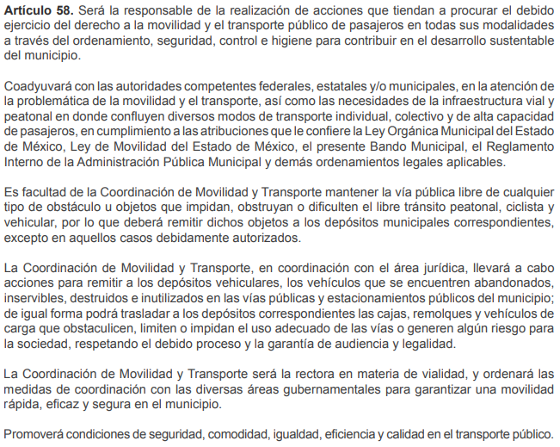
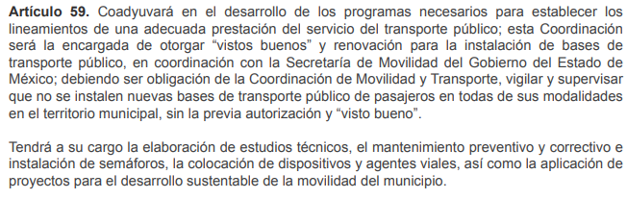

En consecuencia, este Órgano Garante determina ordenar al SUJETO OBLIGADO previa búsqueda exhaustiva y razonable haga entrega de ser procedente en versión pública el o los documentos donde se adviertan las acciones tendientes procurar el debido ejercicio al derecho de movilidad; así como, los vistos buenos y renovaciones para instalación de bases de transporte público.

Por lo anterior, y derivado que del contenido de la solicitud de información, se advierte que la particular omitió señalar el periodo temporal de la información requerida, por lo que este Instituto con fundamento en lo dispuesto por el artículo 13 y 181 párrafo cuarto de la Ley de la materia, suple la deficiencia presentada respecto a la temporalidad de su solicitud, determinando que la información solicitada corresponderá al año inmediato anterior a la fecha en que fue presentada su solicitud; es decir, del veintiséis de noviembre de dos mil dieciocho al veintiséis de noviembre de dos mil diecinueve.

Siendo aplicable el Criterio 03-19, emitido por el Instituto Nacional de Transparencia, Acceso a la Información y Protección de Datos Personales, que dice:

“Periodo de búsqueda de la información. En el supuesto de que el particular no haya señalado el periodo respecto del cual requiere la información, o bien, de la solicitud presentada no se adviertan elementos que permitan identificarlo, deberá considerarse, para efectos de la búsqueda de la información, que el requerimiento se refiere al año inmediato anterior, contado a partir de la fecha en que se presentó la solicitud.

Resoluciones
- RRA 0022/17. Instituto Mexicano de la Propiedad Industrial. 16 de febrero de 2017. Por unanimidad. Comisionado Ponente Francisco Javier Acuña Llamas. http://consultas.ifai.org.mx/descargar.php?r=./pdf/resoluciones/2017/&a=RRA%2022.pdf
- RRA 2536/17. Secretaría de Gobernación. 07 de junio de 2017. Por unanimidad. Comisionada Ponente Areli Cano Guadiana.
http://consultas.ifai.org.mx/descargar.php?r=./pdf/resoluciones/2017/&a=RRA%202536.pdf
RRA 3482/17. Secretaría de Comunicaciones y Transportes. 02 de agosto de 2017. Por unanimidad. Comisionado Ponente Oscar Mauricio Guerra Ford.
http://consultas.ifai.org.mx/descargar.php?r=./pdf/resoluciones/2017/&a=RRA%203482.pdf “

Por otro lado, respecto al requerimiento identificado con el numeral 5, relacionado con oficios, minutas, memorándums u otro instrumento legal administrativo en donde se autoricen las actividades en el lugar referido por el particular; al respecto, EL SUJETO OBLIGADO mediante diligencia desahogada en las instalaciones de este Órgano Garante refirió que la solicitud fue turnada a la Subdirección de Desarrollo Urbano y Subdirección de Obras Públicas, quienes manifestaron que no se ha emitido visto bueno o documento alguno relacionada con la obra referida por el particular en el periodo comprendido del 12 de noviembre de 2018 al 12 de noviembre de 2019.

Por lo anterior, se considera que la respuesta otorgada por EL SUJETO OBLIGADO constituye un hecho negativo, por lo que, es evidente que éste no puede fácticamente obrar en los archivos del SUJETO OBLIGADO, ya que no puede probarse por ser lógica y materialmente imposible.

Asimismo, no se trata de un caso por el cual la negación del hecho implique la afirmación del mismo, simplemente se está ante una notoria y evidente inexistencia fáctica de la información solicitada.

Cabe señalar que, el Pleno de este Órgano Garante, ha sostenido que cuando se está ante la presencia de un acto u hecho negativo, es decir, que no se actualiza la circunstancia por la cual EL SUJETO OBLIGADO en el ámbito de sus atribuciones, pudiese poseer en sus archivos la información solicitada, resultaría innecesaria una declaratoria de inexistencia en términos de la fracción XIII del artículo 49 de la Ley de la Materia, y ante un hecho negativo resultan aplicables las siguientes tesis:

“INEXISTENCIA DE LA INFORMACIÓN. EL COMITÉ DE ACCESO A LA INFORMACIÓN PUEDE DECLARARLA ANTE SU EVIDENCIA, SIN NECESIDAD DE DICTAR MEDIDAS PARA SU LOCALIZACIÓN. Los artículos 46 de la Ley Federal de Transparencia y Acceso a la Información Pública Gubernamental y 30, segundo párrafo, del Reglamento de la Suprema Corte de Justicia de la Nación y del Consejo de la Judicatura Federal para la aplicación de la Ley Federal de Transparencia y Acceso a la Información Pública Gubernamental, disponen que cuando los documentos no se encuentren en los archivos de la respectiva Unidad Administrativa, se deberá remitir al Comité la solicitud de acceso y el oficio donde se manifieste tal circunstancia, para que éste analice el caso y tome las medidas pertinentes para localizar en la Unidad Administrativa correspondiente el documento solicitado y, de no encontrarlo, expida una resolución que confirme la inexistencia del mismo. Ello no obsta para concluir que cuando la referida Unidad señala, o el mencionado Comité advierte que el documento solicitado no existe en virtud de que no tuvo lugar el acto cuya realización supuestamente se reflejó en aquél, resulta innecesario dictar alguna medida para localizar la información respectiva, al evidenciarse su inexistencia.
Clasificación de Información 35/2004-J, deriva de la solicitud de acceso a la información de Daniel Lizárraga Méndez.- 15 de noviembre de 2004.- Unanimidad de votos”.
No. Registro: 267,287
Tesis aislada
Materia(s): Común
Sexta Época
Instancia: Segunda Sala
Fuente: Semanario Judicial de la Federación Tercera Parte, LII
Tesis:
Página: 101

HECHOS NEGATIVOS, NO SON SUSCEPTIBLES DE DEMOSTRACION. Tratándose de un hecho negativo, el Juez no tiene por que invocar prueba alguna de la que se desprenda, ya que es bien sabido que esta clase de hechos no son susceptibles de demostración.
Amparo en revisión 2022/61. José García Florín (Menor). 9 de octubre de 1961. Cinco votos. Ponente: José Rivera Pérez Campos.”

Por lo anterior, y derivado del análisis expuesto, se concluye que se está en presencia de un hecho negativo, por lo que, en este sentido resulta innecesario realizar un Acuerdo de Inexistencia.

Así, de conformidad con lo establecido en el artículo 12 de la Ley de Transparencia y Acceso a la Información Pública del Estado de México y Municipios, EL SUJETO OBLIGADO sólo proporcionará la información que obra en sus archivos, lo que a contrario sensu significa que no se está obligado a proporcionar lo que no obre en los mismos; ello con relación al artículo 143 de la Constitución Política del Estado Libre y Soberano de México, pues las autoridades sólo están facultadas para realizar lo que expresamente les faculta la Ley u ordenamientos jurídicos.

Derivado de lo anterior, este Órgano Garante determinó que se tenía por atendido el requerimiento identificado con el numeral 5.

Por otro lado, respecto al requerimiento identificado con el numeral 6, relacionado con las acciones de seguimiento al Gobierno del Estado de México, las área que supervisa, periodicidad documentos donde se recopila la información; al respecto, EL SUJETO OBLIGADO omitió pronunciarse al respecto; es así que ante la falta de respuesta al mismo, este Órgano Garante determina ordenar haga entrega de la información; sin embargo, para el caso de que no sea generada, lo deberá hacer del conocimiento del particular.

Por todo lo anterior, no se omite comentar que para el caso de que los documentos de los cuales se ordena su entrega, contienen datos personales susceptibles de ser testados, deberán ser entregados en versión pública; pues, el derecho de acceso a la información pública tiene como limitante el respeto a la intimidad y a la vida privada de las personas, es por ello que este Instituto debe cuidar que los datos personales que obren en poder de los Sujetos Obligados sean protegidos y únicamente se den a conocer aquéllos que abonen a la rendición de cuentas y a la transparencia en el ejercicio de las atribuciones que tienen conferidas. De este modo, en armonía entre los principios constitucionales de máxima publicidad y de protección de datos personales, la ley permite la elaboración de versiones públicas en las que se suprima aquella información relacionada con la vida privada de los particulares.

A este respecto, los artículos 3, fracciones IX, XX, XXI y XLV; 51 y 52 de la Ley de Transparencia y Acceso a la Información Pública del Estado de México y Municipios establecen:

“Artículo 3. Para los efectos de la presente Ley se entenderá por:
IX. Datos personales: La información concerniente a una persona, identificada o identificable según lo dispuesto por la Ley de Protección de Datos Personales del Estado de México;
XX. Información clasificada: Aquella considerada por la presente Ley como reservada o confidencial;
XXI. Información confidencial: Se considera como información confidencial los secretos bancario, fiduciario, industrial, comercial, fiscal, bursátil y postal, cuya titularidad corresponda a particulares, sujetos de derecho internacional o a sujetos obligados cuando no involucren el ejercicio de recursos públicos;
XLV. Versión pública: Documento en el que se elimine, suprime o borra la información clasificada como reservada o confidencial para permitir su acceso.
Artículo 51. Los sujetos obligados designaran a un responsable para atender la Unidad de Transparencia, quien fungirá como enlace entre éstos y los solicitantes. Dicha Unidad será la encargada de tramitar internamente la solicitud de información y tendrá la responsabilidad de verificar en cada caso que la misma no sea confidencial o reservada. Dicha Unidad contará con las facultades internas necesarias para gestionar la atención a las solicitudes de información en los términos de la Ley General y la presente Ley.
Artículo 52. Las solicitudes de acceso a la información y las respuestas que se les dé, incluyendo, en su caso, la información entregada, así como las resoluciones a los recursos que en su caso se promuevan serán públicas, y de ser el caso que contenga datos personales que deban ser protegidos se podrá dar su acceso en su versión pública, siempre y cuando la resolución de referencia se someta a un proceso de disociación, es decir, no haga identificable al titular de tales datos personales.”
(Énfasis añadido)

Así, los datos personales que obren en poder de los Sujetos Obligados deben estar protegidos, adoptando las medidas de seguridad administrativas, físicas y técnicas necesarias para garantizar la integridad, confidencialidad y disponibilidad de los datos personales, considerando además, que conforme al principio de finalidad, todo tratamiento de datos personales que efectúen, deberá estar justificado en la Ley, lo anterior en términos de lo dispuesto por el artículo 22, párrafo primero con relación con el 38 de la Ley de Protección de Datos Personales en Posesión de Sujetos Obligados del Estado de México y Municipios, los cuales se transcriben para mayor referencia:

“Artículo 22. Todo tratamiento de datos personales que efectúe el responsable deberá estar justificado por finalidades concretas, lícitas, explícitas y legítimas, relacionadas con las atribuciones que la normatividad aplicable les confiera.
Artículo 38. Con independencia del tipo de sistema y base de datos en el que se encuentren los datos personales o el tipo de tratamiento que se efectúe, el responsable adoptará, establecerá, mantendrá y documentará las medidas de seguridad administrativas, físicas y técnicas para garantizar la integridad, confidencialidad y disponibilidad de los datos personales, a través de controles y acciones que eviten su daño, alteración, pérdida, destrucción, o el uso, transferencia, acceso o cualquier tratamiento no autorizado o ilícito, de conformidad con lo dispuesto en los lineamientos que al efecto se expidan.”

De este modo, en armonía entre los principios constitucionales de máxima publicidad y de protección de datos personales, la Ley de la materia permite la elaboración de versiones públicas en las que se suprima aquella información relacionada con la vida privada de los particulares toda vez que ésta tiene por objeto proteger datos personales, entendiéndose por tales, aquéllos que hacen identificable a una persona.

Lo anterior es así, en virtud de que toda la información relativa a una persona física o jurídico colectiva que le pueda hacer identificada o identificable constituye un dato personal en términos del artículo 4, fracción XI de la Ley de Protección de Datos Personales en Posesión de Sujetos Obligados del Estado de México y Municipios; por consiguiente, se trata de información confidencial que debe ser protegida por EL SUJETO OBLIGADO, por lo que, todo dato personal susceptible de clasificación debe ser protegido.

La finalidad de la versión pública de la información, es salvaguardar la vida, integridad, seguridad, patrimonio y privacidad de las personas; de tal manera que todo aquello que no tenga por objeto proteger lo anterior, es susceptible de ser entregado; en otras palabras, la protección de datos personales, entre ellos el del patrimonio y su confidencialidad, es una derivación del derecho a la intimidad.

Asimismo, es importante señalar que dicha clasificación se tiene que efectuar mediante la forma y formalidades que la ley de la materia impone; es decir, mediante acuerdo debidamente fundado y motivado, de su Comité de Transparencia, en términos de los artículos 49, fracción VIII y 132, fracciones II y III de la Ley de Transparencia y Acceso a la Información Pública del Estado de México y Municipios, así como los numerales Segundo, fracción XVIII, y del Cuarto al Décimo Primero de los Lineamientos Generales en materia de Clasificación y Desclasificación de la Información, así como para la elaboración de Versiones Públicas, que literalmente expresan:

“Artículo 49. Los Comités de Transparencia tendrán las siguientes atribuciones:
VIII. Aprobar, modificar o revocar la clasificación de la información;
Artículo 132. La clasificación de la información se llevará a cabo en el momento en que:
I. Se reciba una solicitud de acceso a la información;
II. Se determine mediante resolución de autoridad competente; o
III. Se generen versiones públicas para dar cumplimiento a las obligaciones de transparencia previstas en esta Ley.”
“Segundo.- Para efectos de los presentes Lineamientos Generales, se entenderá por:
XVIII. Versión pública: El documento a partir del que se otorga acceso a la información, en el que se testan partes o secciones clasificadas, indicando el contenido de éstas de manera genérica, fundando y motivando la reserva o confidencialidad, a través de la resolución que para tal efecto emita el Comité de Transparencia.
Cuarto. Para clasificar la información como reservada o confidencial, de manera total o parcial, el titular del área del sujeto obligado deberá atender lo dispuesto por el Título Sexto de la Ley General, en relación con las disposiciones contenidas en los presentes lineamientos, así como en aquellas disposiciones legales aplicables a la materia en el ámbito de sus respectivas competencias, en tanto estas últimas no contravengan lo dispuesto en la Ley General.
Los sujetos obligados deberán aplicar, de manera estricta, las excepciones al derecho de acceso a la información y sólo podrán invocarlas cuando acrediten su procedencia.
Quinto. La carga de la prueba para justificar toda negativa de acceso a la información, por actualizarse cualquiera de los supuestos de clasificación previstos en la Ley General, la Ley Federal y leyes estatales, corresponderá a los sujetos obligados, por lo que deberán fundar y motivar debidamente la clasificación de la información ante una solicitud de acceso o al momento en que generen versiones públicas para dar cumplimiento a las obligaciones de transparencia, observando lo dispuesto en la Ley General y las demás disposiciones aplicables en la materia.
Sexto. Los sujetos obligados no podrán emitir acuerdos de carácter general ni particular que clasifiquen documentos o expedientes como reservados, ni clasificar documentos antes de que se genere la información o cuando éstos no obren en sus archivos.
La clasificación de información se realizará conforme a un análisis caso por caso, mediante la aplicación de la prueba de daño y de interés público.
Séptimo. La clasificación de la información se llevará a cabo en el momento en que:
I. Se reciba una solicitud de acceso a la información;
II. Se determine mediante resolución de autoridad competente, o
III. Se generen versiones públicas para dar cumplimiento a las obligaciones de transparencia previstas en la Ley General, la Ley Federal y las correspondientes de las entidades federativas.
Los titulares de las áreas deberán revisar la clasificación al momento de la recepción de una solicitud de acceso a la información, para verificar si encuadra en una causal de reserva o de confidencialidad.
Octavo. Para fundar la clasificación de la información se debe señalar el artículo, fracción, inciso, párrafo o numeral de la ley o tratado internacional suscrito por el Estado mexicano que expresamente le otorga el carácter de reservada o confidencial.
Para motivar la clasificación se deberán señalar las razones o circunstancias especiales que lo llevaron a concluir que el caso particular se ajusta al supuesto previsto por la norma legal invocada como fundamento.
En caso de referirse a información reservada, la motivación de la clasificación también deberá comprender las circunstancias que justifican el establecimiento de determinado plazo de reserva.
Tratándose de información clasificada como confidencial respecto de la cual se haya determinado su conservación permanente por tener valor histórico, ésta conservará tal carácter de conformidad con la normativa aplicable en materia de archivos.
Los documentos contenidos en los archivos históricos y los identificados como históricos confidenciales no serán susceptibles de clasificación como reservados.
Noveno. En los casos en que se solicite un documento o expediente que contenga partes o secciones clasificadas, los titulares de las áreas deberán elaborar una versión pública fundando y motivando la clasificación de las partes o secciones que se testen, siguiendo los procedimientos establecidos en el Capítulo IX de los presentes lineamientos.
Décimo. Los titulares de las áreas, deberán tener conocimiento y llevar un registro del personal que, por la naturaleza de sus atribuciones, tenga acceso a los documentos clasificados. Asimismo, deberán asegurarse de que dicho personal cuente con los conocimientos técnicos y legales que le permitan manejar adecuadamente la información clasificada, en los términos de los Lineamientos para la Organización y Conservación de Archivos.
En ausencia de los titulares de las áreas, la información será clasificada o desclasificada por la persona que lo supla, en términos de la normativa que rija la actuación del sujeto obligado.
Décimo primero. En el intercambio de información entre sujetos obligados para el ejercicio de sus atribuciones, los documentos que se encuentren clasificados deberán llevar la leyenda correspondiente de conformidad con lo dispuesto en el Capítulo VIII de los presentes lineamientos.”

De este modo, en armonía entre los principios constitucionales de máxima publicidad y de protección de datos personales, la ley permite la elaboración de versiones públicas en las que se suprima aquella información relacionada con la vida privada de los particulares.

Consecuentemente, se destaca que la versión pública que elabore EL SUJETO OBLIGADO debe cumplir con las formalidades exigidas en la Ley, por lo que para tal efecto emitirá el Acuerdo del Comité de Transparencia en términos de los artículos 122 y 124 de la Ley de Transparencia y Acceso a la Información Pública del Estado de México y Municipios, con el cual sustentará la clasificación de datos y con ello la "versión pública" de los documentos materia de la solicitud, ya que no hacerlo implica que lo entregado no es legal ni formalmente una versión pública, sino más bien una documentación ilegible, incompleta o tachada; pues no señalar las razones por las que no se aprecian determinados datos -ya sea porque se testan o suprimen- deja al solicitante en estado de incertidumbre, al no conocer o comprender porque no aparecen en la documentación respectiva, es decir, si no se exponen de manera puntual las razones de ello se estaría violentando desde un inicio el derecho de acceso a la información del solicitante.

Finalmente, por cuanto hace a los requerimientos identificados con los numerales 7 y 9; al respecto, este Órgano Garante advierte que dichos requerimientos quedan sin materia, ello en razón de que los mismo no constituyen un derecho de acceso a la información pública, sino un derecho de petición, debido a que se trata de cuestionamientos realizados por el particular, interrogantes y declaraciones que no se colman con la entrega de documentos, situación que conlleva a afirmar que se está ante la presencia del ejercicio del derecho enunciado.

Bajo ese contexto, es importante dejar en claro lo que debe entenderse por derecho de petición y por derecho de acceso a la información pública.
Por lo que respecta a la definición de Derecho de Petición, el Maestro Ignacio Burgoa Orihuela refiere:

“…es un Derecho Público subjetivo individual de la Garantía Respectiva Consagrada en el Artículo 8 de la Ley Fundamental. En tal virtud, la persona tiene la facultad de acudir a cualquier autoridad, formulando una solicitud o instancia escrito de cualquier índole, la cual adopta, específicamente, el carácter de simple petición administrativa, acción o recurso, etc. “(sic)

Por su parte, David Cienfuegos Salgado, concibe al derecho de petición como:

“el derecho de toda persona a ser escuchado por quienes ejercen el poder público.” (Sic)

Al respecto, para diferenciar el derecho de petición del derecho de acceso a la información, resulta conducente señalar que José Guadalupe Robles, conceptualiza el derecho a la información como:

“un derecho fundamental tanto de carácter individual como colectivo, cuyas limitaciones deben estar establecidas en la ley, así como una garantía de que la información sea transmitida con claridad y objetividad, por cuanto a que es un bien jurídico que coadyuva al desarrollo de las personas y a la formación de opinión pública de calidad para poder participar y luego influir en la vida pública.” (Sic)

Ahora bien, el derecho de acceso a la información pública por disposición del artículo 4 de la Ley de Transparencia y Acceso a la Información Pública del Estado de México y Municipios es la prerrogativa de las personas para buscar, difundir, investigar, recabar, recibir y solicitar información pública.

Es por ello que, el derecho de acceso a la información pública, implica el conocimiento de los particulares de la información contenida en los documentos que posean los órganos del estado; incluso, se impone la obligación a las autoridades de preservar sus documentos en archivos administrativos actualizados.

Por tanto, para que los Sujetos Obligados hagan efectivo este derecho deben poner a disposición de los particulares los documentos en los que conste el ejercicio de sus atribuciones legales o que por cualquier circunstancia obre en sus archivos, en virtud de que toda la información generada, obtenida, adquirida, transformada, administrada o en posesión de los Sujetos Obligados es pública y accesible de manera permanente para cualquier persona, en los términos y condiciones que se establezcan en los tratados internacionales de los que el Estado mexicano sea parte, en la Ley General de Transparencia y Acceso a la Información Pública, la Ley de Transparencia vigente en nuestra entidad y demás disposiciones de la materia, privilegiando el principio de máxima publicidad de la información.

En esa tesitura, los Sujetos Obligados deberán poner en práctica, políticas y programas de acceso a la información que se apeguen a criterios de publicidad, veracidad, oportunidad, precisión y suficiencia en beneficio de los solicitantes

Lo anterior, tiene sustento en los artículos 3, fracciones XI y XXII; 4; 11 y 12 de la Ley de Transparencia y Acceso a la Información Pública del Estado de México y Municipios, de los cuales se puede advertir que el ejercicio del derecho de acceso a la información pública se centra en la potestad de los particulares para conocer el contenido de los documentos que obren en los archivos de los Sujetos Obligados, ya sea porque los generen, administren o simplemente los posean en el ejercicio de sus atribuciones.

Para ello, la Ley de la materia otorga la calidad de documento a los expedientes, reportes, estudios, actas, resoluciones, oficios, correspondencia, acuerdos, directivas, directrices, circulares, contratos, convenios, instructivos, notas, memorandos, estadísticas o bien, cualquier otro registro que documente el ejercicio de las facultades, funciones y competencias de los sujetos obligados, sus servidores públicos e integrantes, sin importar su fuente o fecha de elaboración. Los documentos podrán estar en cualquier medio, sea escrito, impreso, sonoro, visual, electrónico, informático u holográfico.

Por otro lado, así como la Constitución y la Ley de la materia otorgan a los particulares el derecho de acceder a los documentos generados o en posesión de las autoridades; también lo es que, la obligación de proporcionar información no comprende el procesamiento de la misma, ni el presentarla conforme al interés del solicitante ya que no estarán constreñidos a generarla, resumirla, efectuar cálculos o practicar investigaciones.

Asimismo, el doctrinario Ernesto Villanueva Villanueva define al derecho de acceso a la información como:

“la prerrogativa de la persona para acceder a datos, registros y todo tipo de informaciones en poder de entidades públicas y empresas privadas que ejercen gasto público o cumplen funciones de autoridad, con las excepciones taxativas que establezca la ley en una sociedad democrática.” (Sic)
De lo anterior, se puede concluir que la distinción entre el derecho de petición y el derecho de acceso a la información pública estriba principalmente en que en el primero de ellos, la pretensión del peticionario consiste generalmente en obligar a la autoridad responsable a que actúe en el sentido de contestar lo solicitado, mientras que en el segundo supuesto la solicitud de acceso a la información pública se encamina primordialmente a permitir el acceso a datos, registros y todo tipo de información pública que conste en documentos, sea generada o se encuentre en posesión de la autoridad.

Por lo que, la entrega de una razón o un razonamiento por parte del SUJETO OBLIGADO no es algo que la ley establezca como atribución, derecho, o facultad; pues ello implicaría un juicio de valor referente a un cuestionamiento realizado, los cuales, al constituir interrogantes, inquietudes y manifestaciones se satisfacen vía derecho de petición.

Antes de concluir, no se omite comentar que respecto a las documentales que integran la respuesta del SUJETO OBLIGADO, este Instituto no está facultado para manifestarse sobre la veracidad de la información proporcionada, pues este Órgano Garante conforme al artículo 36 de la Ley de la Materia, no se encuentra facultado para pronunciarse acerca de la veracidad de la información remitida por los Sujetos Obligados.

Sirve de sustento a lo anterior, el criterio 31/10 emitido por el entonces Instituto Federal de Acceso a la Información y Protección de Datos, ahora Instituto Nacional de Acceso a la Información y Protección de Datos, el cual refiere:

“El Instituto Federal de Acceso a la Información y Protección de Datos no cuenta con facultades para pronunciarse respecto de la veracidad de los documentos proporcionados por los sujetos obligados. El Instituto Federal de Acceso a la Información y Protección de Datos es un órgano de la Administración Pública Federal con autonomía operativa, presupuestaria y de decisión, encargado de promover y difundir el ejercicio del derecho de acceso a la información; resolver sobre la negativa de las solicitudes de acceso a la información; y proteger los datos personales en poder de las dependencias y entidades. Sin embargo, no está facultado para pronunciarse sobre la veracidad de la información proporcionada por las autoridades en respuesta a las solicitudes de información que les presentan los particulares, en virtud de que en los artículos 49 y 50 de la Ley Federal de Transparencia y Acceso a la Información Pública Gubernamental no se prevé una causal que permita al Instituto Federal de Acceso a la Información y Protección de Datos conocer, vía recurso revisión, al respecto. Expedientes: 2440/07 Comisión Federal de Electricidad - Alonso Lujambio Irazábal 0113/09 Instituto de Seguridad y Servicios Sociales de los Trabajadores del Estado – Alonso Lujambio Irazábal 1624/09 Instituto Nacional para la Educación de los Adultos - María Marván Laborde 2395/09 Secretaría de Economía - María Marván Laborde 0837/10 Administración Portuaria Integral de Veracruz, S.A. de C.V. – María Marván Laborde
Criterio 31/10” (sic)

En razón de lo anteriormente expuesto, este Instituto estima que las razones o motivos de inconformidad hechos valer por EL RECURRENTE devienen fundadas y suficientes para MODIFICAR la respuesta del SUJETO OBLIGADO y ordenarle haga entrega de la información descrita en el presente Considerando.

Así, con fundamento en lo prescrito en los artículos 5, párrafos vigésimo segundo, vigésimo tercero y vigésimo cuarto, fracciones IV y V, de la Constitución Política del Estado Libre y Soberano de México, y los artículos 2, fracción II, 9, 29, 36, fracciones I y II, 176, 178, 179, 181, 185, fracción I, 186 y 188, de la Ley de Transparencia y Acceso a la Información Pública del Estado de México y Municipios, este Pleno:

RESUELVE

PRIMERO. Resultan fundadas las razones o motivos de inconformidad planteadas por EL RECURRENTE, en términos del Considerando QUINTO de la presente resolución.

SEGUNDO. Se MODIFICA la respuesta proporcionada por EL SUJETO OBLIGADO y se ordena atienda la solicitud de información 00822/ECATEPEC/IP/2019, en términos del Considerando QUINTO de la presente resolución, y haga entrega al RECURRENTE, vía SAIMEX, lo siguiente:

“a) El Acuerdo que emita el Comité de Transparencia en el que se confirme la declaración de incompetencia respecto de la información requerida referente a la obra precisada en la solicitud.

b) Previa búsqueda exhaustiva y razonable, de ser procedente en versión pública el o los documentos donde se adviertan las acciones tendientes procurar el debido ejercicio al derecho de movilidad; así como, referentes al ordenamiento seguridad, control e higiene en atención a la problemática de movilidad, trasporte y peatonal; asimismo, los vistos buenos y renovaciones para instalación de bases de transporte público, en el lugar referido por el particular en la solicitud de acceso a la información, del periodo comprendido del 26 de noviembre de 2019 al 26 de noviembre de 2020.

c) De ser procedente en versión pública el o los documentos donde consten las acciones de seguimiento al Gobierno del Estado de México, en el que se adviertan el área que supervisa, periodicidad documentos donde se recopila la información, del periodo comprendido del 26 de noviembre de 2019 al 26 de noviembre de 2020.

Debiendo notificar al RECURRENTE el Acuerdo de Clasificación de la información que apruebe su Comité de Transparencia con motivo de las versiones públicas.

Para el caso de no contar con la información de la que se ordena la entrega en los incisos b) y c), deberá hacerlo del conocimiento del particular de manera fundada y motivada.”

TERCERO. Notifíquese al Titular de la Unidad de Transparencia del SUJETO OBLIGADO, para que conforme a los artículos 186, último párrafo y 189, párrafo segundo de la Ley de Transparencia y Acceso a la Información Pública del Estado de México y Municipios, dé cumplimiento a lo ordenado dentro del plazo de diez días hábiles, debiendo informar a este Instituto en un plazo de tres días hábiles siguientes sobre el cumplimiento dado a la presente resolución.

CUARTO. Notifíquese al RECURRENTE la presente resolución.

QUINTO. Hágase del conocimiento al RECURRENTE que de conformidad con lo establecido en el artículo 196 de la Ley de Transparencia y Acceso a la Información Pública del Estado de México y Municipios, podrá impugnarla vía Juicio de Amparo en los términos de las leyes aplicables.
Se dejan a salvo los derechos del RECURRENTE para que formule las solicitudes que a su derecho convenga al Sujeto Obligado que corresponda.

ASÍ LO RESUELVE, POR UNANIMIDAD DE VOTOS EL PLENO DEL INSTITUTO DE TRANSPARENCIA, ACCESO A LA INFORMACIÓN PÚBLICA Y PROTECCIÓN DE DATOS PERSONALES DEL ESTADO DE MÉXICO Y MUNICIPIOS, CONFORMADO POR LOS COMISIONADOS ZULEMA MARTÍNEZ SÁNCHEZ; EVA ABAID YAPUR; JOSÉ GUADALUPE LUNA HERNÁNDEZ, JAVIER MARTÍNEZ CRUZ (AUSENCIA JUSTIFICADA) Y LUIS GUSTAVO PARRA NORIEGA; EN LA OCTAVA SESIÓN ORDINARIA CELEBRADA EL CINCO DE MARZO DE DOS MIL VEINTE, ANTE EL SECRETARIO TÉCNICO DEL PLENO, ALEXIS TAPIA RAMÍREZ.
Zulema Martínez Sánchez
Comisionada Presidenta
(RÚBRICA)
Eva Abaid Yapur  Comisionada  (RÚBRICA) | José Guadalupe Luna Hernández  Comisionado  (RÚBRICA)
Javier Martínez Cruz  Comisionado  (AUSENCIA JUSTIFICADA) | Luis Gustavo Parra Noriega  Comisionado  (RÚBRICA)
Alexis Tapia Ramírez
Secretario Técnico del Pleno
(RÚBRICA)

Esta hoja corresponde a la resolución de cinco de marzo de dos mil veinte, emitida en el recurso de revisión número 09212/INFOEM/IP/RR/2019.
YSM/RPG

